英国帝国理工学院专业研习发展项目

英国帝国理工学院 简介 Imperial College London

英国帝国理工学院（Imperial College London），也称伦敦帝国学院，在2013-2014学年《泰晤士报高等教育》世界大学排名中，帝国理工学院名列世界第8、英国三甲之列。帝国理工学院成立于1907年，是罗素大学集团成员之一。
帝国理工学院与牛津大学、剑桥大学、伦敦政治经济学院、伦敦大学学院并称为“G5”精英大学，代表着英国大学的最高学术水平。帝国理工专精于科学技术和医学研究，和麻省理工在全世界享有同等声誉。
帝国理工主校区位于伦敦著名富人区——南肯辛顿，与著名的海德公园、肯辛顿宫咫尺之遥。
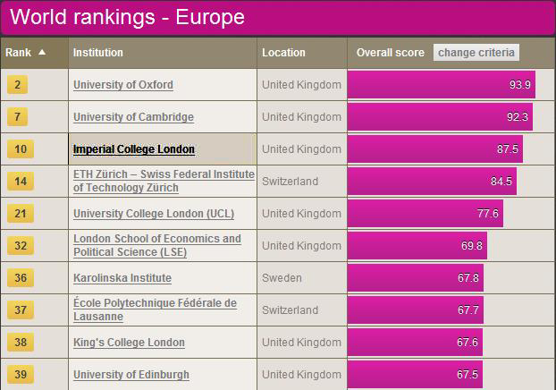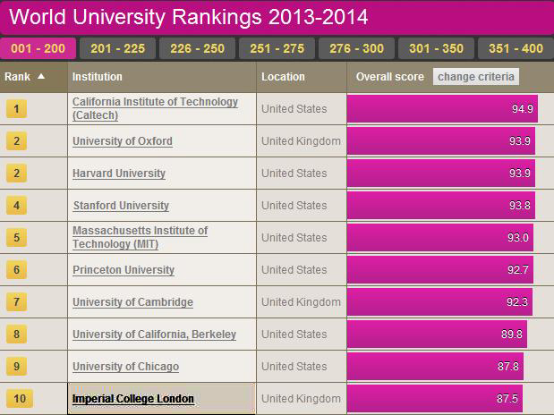
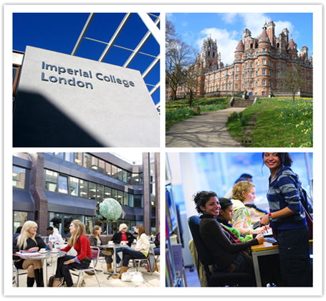
项目简介
学生通过该项目，进入英国帝国理工学院进行为期2周（15天）的学习和生活。本项目设置20个学时的专业课程，师从本校专业知名教授，在学术气息浓厚的教学氛围下进行面对面的热烈讨论和自由思辨。学习期间，学生持有国际学生ID，享有与海外名校学生同等的待遇，包括图书馆阅读、文体表演、兴趣社团、比赛竞技、专题研讨等丰富多彩的校园活动均可免费参加。学生食宿均安排在英国帝国理工学院内，可与本校学生及其他国际学生随时进行深度沟通交流。
课程结束后，学生可获得英国帝国理工学院颁发的结业证书，并享有海外名校申请指导及个人学业及职业发展规划。
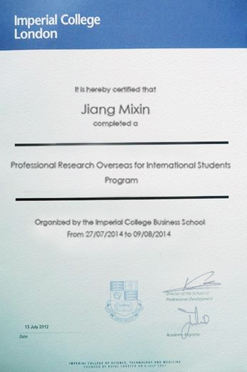

对应中国大学专业
经济学、国际贸易、MBA、金融、会计、统计等商科类相关专业

执行院系
Imperial College Business School商学院

教授简介

David Gann Dorothy Griffiths Jan-Michael Ross Karim Abadir
核心专业课程 | 课外活动
领导力个性训练 Leadership Assessment | Scavenger Hunt with local students
商业领导力 Business Leadership | Musical visit (optional)
创新意识 Innovation | London bike tour
企业家创业 Entrepreneurship | Big Ben/ Westminster Abbey/ Buckingham Palace/ St. Paul’s Cathedral
商业项目管理 Project Management | Majesty’s Royal Palace
高效团队建设 Building Effective Teams | Fortress the Tower of London
风险管理 Risk Management | Oxford University
社会媒体市场 Social Media Marketing | British Museum
营销战略 Sales Strategies | London Eye
客户关系管理 Customer Relationship Management | The Crystal
职业规划与发展Career Development | University College of London
学业成功要领 Road to Success | Cambridge University

企业参访
Lloyds of London
Lloyd’s是世界专家保险市场。与其它保险品牌不同，Lloyd’s不是一家公司；它是一个由会员联合起来共同规避风险的市场。
BBC
英国广播公司是一家由政府资助但独立运作的公共媒体。成立于1922年10月18日。除媒体业务，BBC还提供书籍出版、报刊、英语教学、交响乐团和互联网新闻服务。
Harrods
哈罗德百货公司被誉为伦敦最有名最高级的百货公司。哈罗德在中国有非常高的知名度。现在哈罗德百货公司不仅仅是一个百货公司，还是各国游客去伦敦必逛的景点之一。

Bank of England
英格兰银行成立于1694年，是英国的中央银行。最初的任务是充当英格兰政府的银行，这个任务至今仍然有效。英格兰银行大楼位于伦敦市的针线大街，因此又被人称为“针线大街上的老妇人”或者“老妇人”。

名校探访
牛津大学 Oxford University
剑桥大学 Cambridge University
伦敦大学学院 University College of London

帝国理工学院 商科 参考行程
 | 上午Morning | 下午Afternoon | 傍晚Evening | 住宿Stay
D1 | 飞抵伦敦，驱车前往帝国理工学院，办理入住，调整时差 |  |  | 国际学生公寓
D2 | 开学仪式，校园参观，欢迎午餐与当地学生互动 |  |  | 国际学生公寓
D3 | 领导力评估与个性培训  Leadership Assessment and Personality Training | 商业领导力  Business Leadership |  | 国际学生公寓
D4 | 创新意识  Innovation | 企业家创业  Entrepreneurship | “新水准的领导者”  “The next level of leaders” World Café Session | 国际学生公寓
D5 | 社会媒体-  电子时代的沟通策略  Social Media – Communication Strategies for the Digital Age | 名企参访  Company Visit |  | 国际学生公寓
D6 | 伦敦人文参访Explore London (Big Ben/Westminster Abbey/Buckingham Palace/St. Paul’s Cathedral/Majesty’s Royal Palace and Fortress the Tower of London) |  |  | 国际学生公寓
D7 | 牛津大学Oxford University, 名品奥特莱斯购物Bicester Village Outlet Center, 大英博物馆British Museum |  |  | 国际学生公寓
D8 | 项目管理  Project Management | 风险管理  Risk Management | 音乐之旅（可选）  Musical visit OPTIONAL | 国际学生公寓
D9 | 销售策略  Sales Strategies | 客户关系管理  Customer Relationship Management |  | 国际学生公寓
D10 | 嘉宾演讲-可持续发展  Guest Speaker - Sustainability | 名企参访  Company Visit |  | 国际学生公寓
D11 | 学业成功要领  Road to Success | 告别午餐及结业典礼  Farewell Lunch & Awards Ceremony |  | 国际学生公寓
D12 | 水晶宫Crystal, 伦敦眼London Eye |  |  | 国际学生公寓
D13 | 伦敦大学UCL, 剑桥城the city of Cambridge, 剑桥大学Cambridge University |  |  | 国际学生公寓
D14 | 收拾行囊，前往机场 |  |  | 国际学生公寓
D15 | 抵京

